王骁轶  合伙人·上海  +86 21 6263 5819  sam.wang@fangdalaw.com | 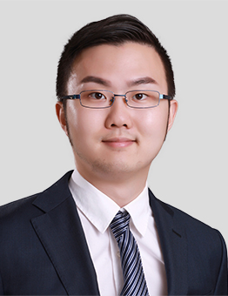
执业领域
王骁轶律师主要执业领域为一般公司业务、并购及金融监管。王骁轶律师为知名企业和金融机构的在华投资及业务提供法律服务。

近期代理的主要案件

- 代表摩根大通在中国的合资证券公司项目提供法律服务
- 代表瑞信在中国的合资证券公司项目提供法律服务
- 代表野村在中国的合资证券公司项目提供法律服务
- 代表星展银行在中国的合资证券公司项目提供法律服务
- 为诸多国际知名金融机构（包括摩根士丹利、Citadel，RBC等）在华有关的金融合规提供法律服务
- 代表蚂蚁设计双链通结构、起草相关交易文件
- 代表阿里巴巴投资分众传媒提供法律服务
- 代表光大投资先健科技提供法律服务
- 代表饿了么与百度外卖合并提供法律服务
- 代表博裕投资城家提供法律服务
- 代表可口可乐收购厦门粗粮王提供法律服务
- 代表EDF在华投资发电站项目提供法律服务
- 代表腾银财智完成A+轮融资
- 代表阿里巴巴收购饿了么提供法律服务
教育背景
- 华东政法大学，法学本科
- 纽约大学，法学硕士
执业资格
- 中华人民共和国执业律师
职业背景
- 在加入方达之前，王律师在一家魔术圈律师事务所工作三年。

